TORE, POLLER UND
SCHRANKEN UND VERKEHRSTECHNIK
ZUTRITTSKONTROLLEN UND VIDEO
PERSONENZÄHLUNGEN UND ANALYSEN
AUTOMATISIERUNGSTECHNIK (KNX/EIB)

Ampelsteuerung PEBR2 – Gegenverkehrs-/Einbahnsteuerung
Die Ampelsteuerung PEBR2 ist für Situationen entwickelt worden, in denen nur eine Fahrspur für zwei Richtungen verfügbar ist. Es können bei der PEBR2 insgesamt 2 Ampelgruppen angeschlossen werden, die den Fahrern signalisieren, ob sie einfahren können ohne den Gegenverkehr beachten zu müssen.
Für andere Situationen z.B. bis zu 4 Ein-/Ausfahrten ist auch eine Erweiterung mit 2 zusätzlichen Ampelgruppen auf dann insgesamt 4 lieferbar.

- Features der Steuerung
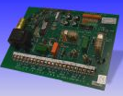
  - Moderne und zuverlässige Mikroprozessor Steuerung
  - Speicherung der Anforderungswünsche bis zur Abarbeitung
(keine Anforderung geht verloren)+
  - Einstellbare Räumzeiten
  - Einzelne Einstellungsmöglichkeiten für alle Rot- und Grünzeiten
  - Integriertes Netzteil (Anschluss der Steuerung über 230V AC)
- Betriebsmodi:
  - Freilaufender Betrieb
(Beispiel: Zuerst Grün Ampel 1, dann Grün Ampel 2, dann wieder Grün Ampel … - man kann diesen Freilaufenden Betrieb auch mit optionaler Schaltuhr nur zu bestimmten Zeiten nutzen)
  - Vorzugsrichtungen
(Beispiel: Grün immer für Ausfahrt, Einfahrt über Anforderung mit Induktionsschleife, Zutrittskontrolle, …)
  - Vorzugsrichtungen Zeitgesteuert
(über optionale Schaltuhr kann morgens die Einfahrt immer Grün anzeigen oder Abends die Ausfahrt immer Grün anzeigen – Gegenseite muss sich das Grün über eine Anforderung holen
  - Nur auf Anforderung
(Beispiel: Alle Ampeln zeigen immer rot, nur wenn ein Fahrzeug über Induktionsschleife, Radarmelder, Zugschalter oder Zutrittskontrolle signalisiert, dass es durchfahren will, bekommt dieses Fahrzeug Grün zugeteilt)
  - PEBR2 ist durch zusätzliche Steckkarte auf 4 Ampelgruppen (PEBR4) erweiterbar
- Sicherheit:
  - Zwangsgeführte Relais
(es kann immer nur eine Ampelgruppe Grün anzeigen – hohe Sicherheit)
  - WatchDog-Selbstüberwachungsschaltung zur Detektion von Störungen im Programablauf der Steuerung
  - Ungefährliche Steuerspannung mit 12V Gleichspannung
  - Funktionsüberwachung der Glühwendel für rote Ampeln
  - Mit Netzfilter, 2A, 230V, laut EMV Richtlinien
  - CE - Kennzeichnung
- Anschlussmöglichkeiten:
  - Eingänge:
    - potentialfreie Eingänge für Vorzugrichtungen
    - potentialfreie Eingänge für Rückmeldung von externen Anlagen wie Tore, Schrankenanlagen, etc. (z.B. Tor offen)
  - Ausgänge:
    - Ansteuerkontakte für Folgeanlagen wie Schrankenanlagen, Rolltore, versenkbare Poller
    - PEBR2: Ausgänge für 2 Ampelgruppen mit Rot/Grün Anzeigen
    - PEBR4: Ausgänge für 4 Ampelgruppen mit Rot/Grün Anzeigen
    - Störmeldeausgang in verschiedenen Varianten – potentialfreie
(auch mit Speicherung einer Kurzstörung)
    - 230V Ausgang bei Störung
(z.B. für gelbe Warnblitzlampe bei ausgefallener Anlage)

1. Ampelsteuerung

1 | 1 Stück  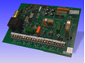  Abb.ähnlich | Ampelsteuerung PEBR2 für 2 Ampelgruppen  Gegenverkehrssteuerung / Einbahnsteuerung  Preiser Einbahnregelung 2  - Für zwei Ampelgruppen rot /grün  - Im Gehäuse mit Netzteil  - Technische Informationen siehe Beschreibung / Datenblatt  - Ohne Montage
 |  | Preis netto, ohne Montage, ohne FRVP

2. LED Ampeln / Anzeigen

Ampel Innen
2.1 | 1 Stück  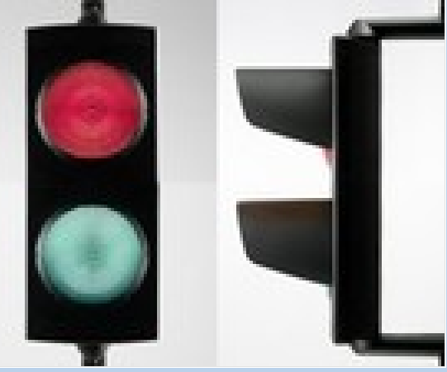  Abb. ähnlich | A100RG-LED-230VAC Future- Design  - LED- Ampel, 2flammig Rot/ Grün  - Future- Design Gehäuse Farbe Schwarz  - Betriebsspannung 230V AC  - 100mm Durchmesser je Lichtfarbe  - CE Zertifikat nach EN 12368  - UV- stabilisiertes Polykarbonat  - Schlagfestigkeit Klasse IR3 nach EN 60598-1  - Schutzart IP54/55  - Betriebsbereich -20°C bis +50°C  - Für Montage an Wand oder Mast geeignet
 |  | Ohne Montage, Ohne Verpackung, ohne Fracht

Ampel Außen
2.2 | 1 Stück  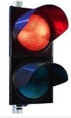  Abb. ähnlich | A200RG-LED-230VAC Standard- Design  - LED- Ampel, 2flammig Rot/ Grün  - Standard- Design Gehäuse, schwarz  - Betriebsspannung 230V AC  - 210mm Durchmesser je Lichtfarbe (optik)  - CE Zertifikat nach EN 12368  - UV- stabilisiertem Polykarbonat  - Schlagfestigkeit Klasse IR3 nach EN 60598-1  - Schutzart IP54 ( EN 60529)  - Betriebsbereich -20°C bis +50°C  - Inkl. Montagebügeln für Wand- oder  Mastbefestigung  - Für Montage an Wand oder Mast geeignet
 |  | Ohne Montage, Ohne Verpackung, ohne Fracht

Bitte beachten Sie: Die Rotampelüberwachung der PEBR2- Ampelsteuerung kann nicht in Verbindung mit LED- Leuchtmitteln und/ oder LED- Ampeln genutzt werden!
Bei Nutzung von LED- Ampeln oder Leuchtmitteln ist die Rotampelüberwachung zu überbrücken! (Bitte bei der Bestellung angeben!)

Bitte beachten Sie bei der Verschaltung der Ampelsteuerung mit einer externen Torsteuerung:
Die Anforderungen für Grün (von oben und unten ) müssen auf die Ampelsteuerung gelegt werden!
Unsere Ampelsteuerung besitzt einen potentialfreien Kontakt für die Ansteuerung des Tores.
Sobald eine Grün-Anforderung vorliegt, wird dieser Kontakt geschlossen.
Die Torsteuerung muss beim Schließen des Kontaktes das Tor selbsttätig unter Beachtung aller Sicherheitseinrichtungen in die Stellung „Auf“ fahren und so lange offenhalten, wie der Kontakt geschlossen ist! Die Torsteuerung muss die Stellung „Tor offen“ mit einem potentialfreien Kontakt an die Ampelsteuerung signalisieren (Tor offen = Kontakt geschlossen!).
Nach der letzten Grünphase und wenn keine weitere Grün-Anforderung mehr in der Ampelsteuerung vorliegt, wird der Ansteuerkontakt wieder geöffnet und die Torsteuerung muss selbsttätig unter Beachtung aller Sicherheitseinrichtungen das Tor wieder schließen!
Achtung: Die Ansteuerung des Tores mit einer Vorrang-Dauergrün-Schaltung für eine Seite schaltet den Tor-Auf Kontakt während dieser Zeit immer dauernd auf Geschlossen
(Tor bleibt also dauernd offen)!!!

3. Grünanforderungen

3.1 Anforderung von Innen Zugschalter
3.1 | 1 Stück | Zugschalter EZ1  - Schutzart IP 64  - Mit Befestigungswinkel  - Mit rotem Zugseil  - Ohne Montage
 |  | Ohne Montage

3. 2 Anforderung von Innen Radar (alternativ zum Zugschalter)

3.2.1 | 1 Stück  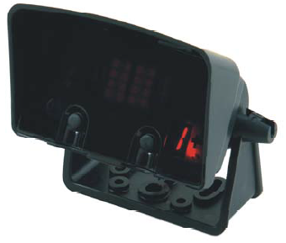  Abb.ähnlich | Radarsensor RM2K  - Zweikanalgerät  - Ermöglicht Fahrzeug- und/oder Personenerkennung (in Bewegung)  - Versorgung 12 -30 VDC / 12- 27 VAC max. 2,4W  - Pot. freie Ausgangskontakte, 2- Kanal  - Abmessungen 135 x 65 x 130 mm (BxHxT)  - IP 65  - Betrieb bei -20 bis +55 Grad Celsius möglich  - Lieferung erfolgt ohne Netzteil!
 |  | Ohne Montage, ohne Verpackung, lose
Hinweis:
Der Radar-Bewegungsmelder RM2K arbeitet mit einer Planar-Mikrowellen-Antenne und dient zur Zufahrts- und Zugangserkennung an Industrietoren.
Das Gerät ist für die Montage im Außenbereich vorgesehen und voreingestellt für typische Toranwen-dungen.
Die Bedienung erfolgt über zwei Taster am Gehäuse oder wahlweise über eine Infrarot-Fernbedienung. Die Bedienerführung erfolgt dabei über eine 7-Segment Anzeige.
Die zwei zur Verfügung stehenden Ausgangsrelais können unabhängig voneinander auf vielfältige Art und Weise eingestellt werden.
Für beide Kanäle des Bewegungsmelders können die Ansprechempfindlichkeit und die Richtungslogik eingestellt werden. Außerdem kann der Melder zwischen Personen und Fahrzeugen unterscheiden und Querverkehr ausblenden.

WICHTIG:
Das Gerät ist vibrationsfrei zu montieren.
Um Fehlauslösungen zu vermeiden dürfen sich im Strahlungsfeld des Gerätes keine bewegenden Gegenstände befinden.
Es dürfen keine Leuchtstoffröhren im Strahlungsfeld des Melders hängen.
Die Strahlungsfelder zweier Bewegungsmelder dürfen sich nicht kreuzen, da dies zu Fehlaus-lösungen führen kann.
Nicht hinter Gegenständen, Gebäudeelementen oder Abdeckungen montieren.
Ist der Bewegungsmelder Regen oder Schnee ausgesetzt, so sollte die Erfassung auf annähernde Richtung eingestellt werden, da sich Niederschlag typischer Weise vom Gerät entfernt und somit keine Fehlauslösung verursacht.
Durch leitfähige Fußböden können bei nahezu senkrechter Abstrahlrichtung Fehlauslösungen durch Reflexionen auftreten.

Hinweis:
Bei den Radarsensoren ist darauf zu achten, dass zur Auslösung der Detektion (Richtungsauswertung) genügend Platz für die Erkennung einer Bewegung, auf den Sensor zu oder von dem Sensor weg, bleibt!

3.2.2 | 1 Stück  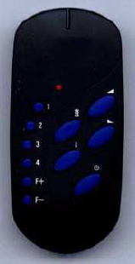  Abb.ähnlich | RM2K - FB-IR2 Fernbedienung  - IR- Fernbedienung zur einfacheren Parametrierung der Radarsensoren (wird nur 1x benötigt!)  - Versorgung über Batterien  - Bedienung über integrierte Tasten
 |  | Ohne Montage, ohne Verpackung, lose

3.2.3 | 1 Stück  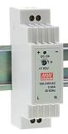  Abb. ähnlich | Netzteil 24VDC / 15 W  - Gleichstromversorgung für DIN- Schiene zur Versorgung von Niederspanungsgeräten  - Eingang 85 - 230VAC  - Ausgang 24VDC  - Leistung max. 15 W  - Geeignet zur Versorgung der Radarsensoren  - Lieferung erfolgt ohne Schiene
 |  | Ohne Montage, ohne Frachtkosten, lose

3.2.4 | 1 Stück | Einbaupauschale für Fremdkomponenten ( im Werk )  - Einbaupauschale für bauseits beigestellte Komponenten  ( Komponenten müssen im Werk zur Verfügung stehen! )  - ohne Anschluss der Komponenten!  Diese müssen bauseits verdarhtet, angeschlossen und in Betrieb genommen werden!
 |  | Pauschal netto

4. Anforderung von Außen

4.1 mit Keycode
4.1.1 | 1 Stück  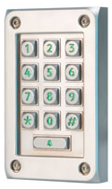  Abb.ähnlich | Vandalenresistente Metall- Tastatur Compact  - Tastatur im Metall- Gehäuse  - Programmierung über die Tastatur  - inkl. Zentrale  - mit pot. freiem Relaiskontakt  - Lieferung erfolgt ohne Netzteil!  - Maße ca. 89x143x40mm  - ohne Montage, ohne Anschluss

4.1.2 | 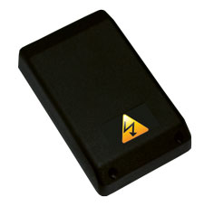  1 Stück  Abb.ähnlich | Netzteil für Zutrittskontrolle Compact  - Netzteil für Stand Alone Zutrittskontrolle  - ohne Montage, ohne Anschluss, lose geliefert

4.2 mit kontaktlosen Karten
4.2.1 | 1 Stück  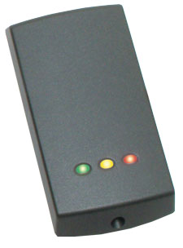  Abb.ähnlich | Zutrittskontrolle Compact P75  - Stand Alone Zutrittskontrolle  - Programmierung über Vorhaltekarten  direkt am Leser (Masterkarte, Löschkarte,etc.)  - Leser inkl. Zentrale  - Maße: B75 x H143 x T16mm  - ohne Montage, ohne Anschluss, lose geliefert

4.2.2 | 1 Stück | Zusatzrelais 1xUM, 12VDC  - Relais zur Hutschienenmontage  - 12VDC, 1xUM  - lose, ohne Montage

4.2.3 | 1 Stück  Abb.ähnlich | Netzteil für Zutrittskontrolle Compact  - Netzteil für Stand Alone Zutrittskontrolle  - ohne Montage, ohne Anschluss

4.2.4.1 | 2 Stück | Zutritts- Karten- Set 10  - Kartenset für Compact Zutrittskontrolle  - 10 Zutrittskarten mit zusätzlicher Löschkarte  - ohne Montage, ohne Anschluss

4.2.4.2 | 1 Stück | Zutritts- Karten- Set 50  - Kartenset für Compact Zutrittskontrolle  - 50 Zutrittskarten mit zusätzlicher Löschkarte  - ohne Montage, ohne Anschluss

4.3 Funkfernbedienungen

4.3.1 | 1 Stück  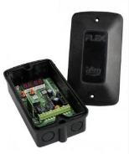 | Funkempfänger PRE-FE-Flex-868  - Funkempfänger 2-Kanal  - Bis zu 9.999 Handsender, jeder einzeln löschbar  - Funkfrequenz 868 MHz (104-bit IRS)  - Gehäuse ABS Gehäuse IP 54  - Abmessungen 72x132x41mm  - Stromversorgung: 12..24VAC/DC +/- 10%  - Relaisausgänge 2x NO oder NC / 1A  - Zusätzliche optionale Module:  Wifi-Karte (Cloud Plattform zur Bedienung verfügbar), Speichermodul, 2 zusätzliche Schaltrelais, USB Modul  - Zur Bedienung des Menüs wird ein zusätzlicher 4-Kanal Handsender benötigt  - Betriebstemperatur -20°C / +55°C  - Anschlussklemmen für Außenantenne, optional Stabantenne  Bedienmöglichkeiten:  - manuell am Funkempfänger (2 Tasten) mit zusätzlicher 4-Kanal Fernbedienung – LED Anzeigedisplay vorhanden  - Optional: Wifi Karte Internet Browser  - Optional: USB Modul und kostenfreie PC Software
 |  | Preis netto, ohne Montage, ohne Netzteil

Zur Programmierung der Handsender zusätzlich als Programmier-Handsender notwendig:

4.3.2 | 1 Stück  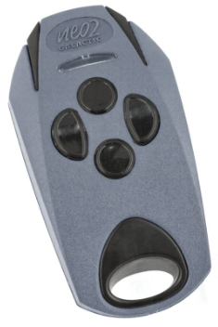  Abb. ähnlich | Funkhandsender FS868S4G 4-Kanal  - 868 MHz Funk- Handsender  - 4- Kanal  - Wechselcode- Übertragung 104bit  - „Fernlern“- Option  - Stromversorgung über CR2016- 3V LI- Batterie  - Betriebstemperatur -10°C bis +55°C  - Eingebaute Antenne  - Abmessungen ca. 70 x 42 x 19mm  - Gewicht ca. 20g  Ohne Montage, ohne Fracht, ohne Verpackung

4.3.2 | 1 Stück  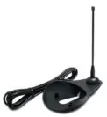  Abb.ähnlich | Externe Antenne 868 MHz  - Zur Reichweitenverbesserung  - Empfohlen  - Ohne Montage, Ohne Fracht / Verpackung

4.3.3 | 5 Stück  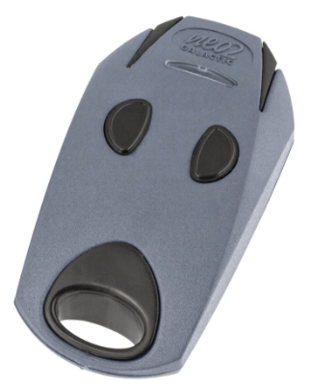  Abb. ähnlich | Funkhandsender FS868S4G 2-Kanal  - 868 MHz Funk- Handsender  - 2- Kanal  - Wechselcode- Übertragung 104bit  - „Fernlern“- Option  - Stromversorgung über CR2016- 3V LI- Batterie  - Betriebstemperatur -10°C bis +55°C  - Eingebaute Antenne  - Abmessungen ca. 70 x 42 x 19mm  - Gewicht ca. 20g  Mindestbestellmenge 5 Stück
Ohne Montage, ohne Fracht, ohne Verpackung,
ohne Einlernen

Bitte beachten sie:
Sie müssen bei der Ausgabe der Handsender an die Benutzer eine Liste anlegen, welcher Handsender an welchen Benutzer ausgegeben wird!
Nur mit dieser Liste können sie bei Verlust eines Handsenders später auch wieder genau diesen Handsender identifizieren und einzeln aus der Anlage löschen!
Sie benötigen dazu mind. den Speicherplatz des Handsenders auf dem sie diesen speichern und den Namen des Nutzers an den dieser vergeben war…
Wir empfehlen, die Handsender beim Einprogrammieren am Empfänger mit einer Nummer zu beschriften und diese in die Liste einzutragen um später bei der Ausgabe den Namen des Empfängers an die richtige Stelle in die Liste eintragen zu können!
Damit kann dann bei Verlust eines Handsenders gezielt dieser Speicherplatz gelöscht werden oder ein neuer Handsender auf diesen Platz eingelernt werden, damit der alte Handsender nicht mißbräuchlich verwendet werden kann.

5. Dienstleistungen

5.1 Planerstellung

5.1 | 1 Stück | Planerstellung  - Elektro – Anschlusspläne  - Kabelverlegungspläne

Sofern wir keine genauen Maße oder Skizzen erhalten, erfolgen die Pläne Schematisch. Zur optimalen Darstellung zeichnen wir eventuell auch Positionen mit Bemaßungen in uns zugesandte Bilder ein. Mit enthalten in dieser Position ist auch unser technischer Support für GalaBauer oder Elektrofirmen per Telefon bei Fragen zur Bauausführung.

Sollten sich Positionen oder bauliche Gegebenheiten ändern und neue Pläne erstellt werden müssen, wird dies gesondert in Rechnung gestellt.

5.2 Support / Unterstützung

Zu empfehlen bei der ersten Installation der Anlagen:
5.2 | 1 Stück | Telefonische Inbetriebnahmeunterstützung (max. 1h)  - Telefonische Unterstützung bei der Inbetriebnahme der angebotenen Anlagen  - Zur Inbetriebnahme zusammen mit dem Bedienpersonal und Erstparametrierung der Anlage per Telefon
 |  | - Sonderpreis Pauschal netto, gilt nur bei Bestellung mit der Anlage!

5.3 Montage - bauseitig
Die Montage und Inbetriebnahme der Anlage erfolgen komplett bauseits nach unseren Angaben!
Die Montage darf nur von qualifiziertem Fachpersonal (z.B. IEC60364, VDE0100, VDE0105) durchgeführt werden!
Standard- Montage- und Betriebsanleitungen liefern wir mit.

6. Verpackung und Versand

6 | 1 Stück | Verpackung und Versand  - Verpackung für Kleinteile  - Versand per DPD

Gesamtpreis netto ohne Optionen, ohne Montage
Hinweis: | Für die Montage unserer Ampelsteuerungen müssen verschiedene bauseitige Vorleistungen erbracht werden, dies sind je nach Anlagenkonfiguration:  - Verlegen der Zuleitung zum bauseitigen Hauptschalter für die Anlage und von dort zur Ampelsteuerung ( 230VAC / max. 240W /6A abgesichert )  - Verlegen der Steuerleitungen von den Signalgebern ( Zugschalter/ Radarsensoren/ Schleifenauswertegeräten/ Schlüsselschalter/ Zugangskontrollen ) zur Ampelsteuerung  Je nach Einbauten mind. 2x Anforderungssignal über JY(St)Y 4x 2 x 0,8qmm  - Verlegen der Signalleitungen von der Ampelsteuerung zu den Ampeln, je nach  Ausbaustufe mind. 2x Ampelsignale über z.B. je Ampel NYM 5x 1,5qmm  - Verlegen der Induktionsschleifen unter Pflaster / in Beton oder Asphalt, soweit vorhanden  - Verlegen der Leitungen zu sonstigen Signalgebern und/ oder Ansteuerpunkten, soweit vorhanden ( z.B. Rückmeldungen und Ansteuerungen von externen Torsteuerungen! – z.B. JY(St)Y 4x2x0,8qmm )

